Муниципальное образование город Алапаевск
Муниципальное бюджетное дошкольное
образовательное учреждение
«Детский сад № 15 «Петушок» общеразвивающего вида
с приоритетным осуществлением деятельности
по познавательно-речевому направлению развития детей»

ТЕХНОЛОГИЧЕСКИЕ КАРТЫ

КОНСТРУИРОВАНИЕ ИЗ ЛЕГО
образовательные ситуации с детьми старшего дошкольного возраста

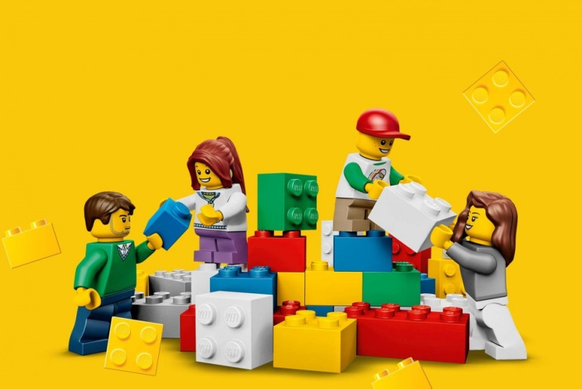

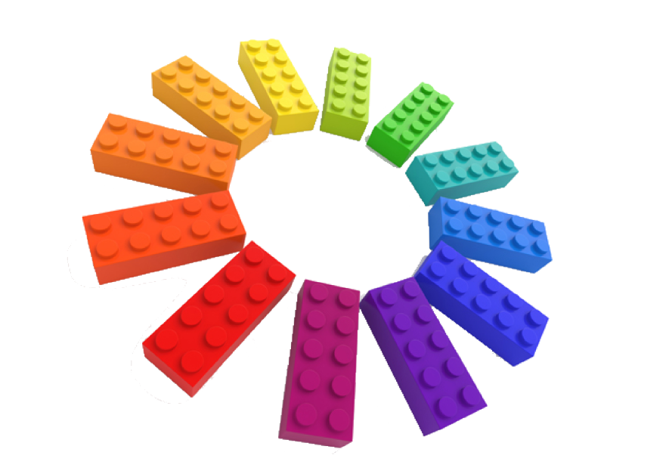

алапаевск
2018

Методические рекомендации по использованию технологических карт
в организации конструктивной деятельности детей
старшего дошкольного возраста
Особенности развития конструктивной деятельности
В возрасте 5-6 лет возрастает интерес ребят к конструированию и ручному труду; эта деятельность становится более содержательной. Дети сознательно стремятся овладеть способами конструирования, экспериментируют, запоминают. У них формируются новые способы познания, символическая функция мышления. Дети уже способны разбираться в планах, схемах; самостоятельно делать зарисовки будущих построек, поделок. Они критически относятся к своей деятельности и к деятельности других. Стремятся занять достойное место в системе отношений со сверстниками и взрослыми. Старшие дошкольники с удовольствием конструируют по собственным замыслам, как отдельные объекты, так и включенные в общий сюжет, из различных материалов моделируют необходимые для игры атрибуты.
Конструирование у детей седьмого года жизни может быть самостоятельным и творческим. Особую значимость для них приобретает результат деятельности. Дети могут создавать достаточно сложные конструкции по замыслу взрослых и по собственному замыслу: выбрать тему, материалы, способы конструирования, планировать и контролировать этапность своих действий. Ручная умелость продолжает быстро развиваться: движения рук становятся более ловкими, быстрыми, слаженными. Содержание конструктивной деятельности расширяется, формируются более сложные (по сравнению с предыдущим возрастом), обобщенные способы конструирования из деталей конструкторов, из бумаги, природного и других материалов, возрастает способность к творчеству и изобретательству. При этом дети ориентируются на специфику материала: цвет, форму, фактуру, размер. Ребенок седьмого года жизни понимает чертежи, схемы конструкций, разбирается в выкройках поделок, способен их сам строить. Особое внимание уделяется более сложным формам обследования предметов с целью развития обобщенных представлений об однородности и существующих связях формы с теми функциями, которые эти предметы выполняют в жизни. Обследование направлено на то, чтобы дети могли видеть предметы в разных пространственных положениях и представить последовательность процесса конструирования.
Цели образовательной деятельности
- Развивать познавательно-исследовательскую деятельность детей (поиск способов, вариантов комбинаций, отдельных конструкторских решений, подбор строительного материала и т.п.).
- Развивать интерес детей к конструктивной деятельности, желание творить, изобретать, экспериментировать.
- Создать условия для развития обобщенных представлений детей о конструируемых объектах и способах их конструирования.
- Развивать мышление, его знаково-символической функции в процессе конструирования: умение наблюдать, описывать, сравнивать, классифицировать, строить предположения и предлагать способы их проверки.
Методы и приемы руководства конструктивной деятельностью
При организации конструктивной деятельности детей старшего дошкольного возраста необходимо учитывать следующее:
- деятельность по конструированию организуется как совместная деятельность педагога с детьми еженедельно, длительностью 25-30 минут;
- взрослый должен стимулировать детей действовать самостоятельно, поддерживать стремление детей к экспериментированию со строительным материалом с помощью создания проблемных ситуаций, развивающих вопросов;
- необходимо подводить детей к самостоятельному анализу, обобщению в ходе конструирования, учить делать выводы, выдвигать гипотезы, выдвигать свою точку зрения;
- важно не учить детей создавать конкретные постройки, а формировать обобщенные способы деятельности, которые позволят ребенку на их основе строить разные образ, выражать собственное видение действительности;
- особое внимание необходимо уделять конструированию по условиям.
Рекомендации по использованию технологических карт
Предлагаемые технологические карты выстроены на основе постепенно усложняющихся задач развития конструктивной деятельности дошкольников, на деятельностном подходе и интерактивных принципах организации содержания.
Технологические карты построены в виде таблиц, в которых приведены этапы конструктивной деятельности, деятельность педагога на каждом этапе и результативность деятельности.
Этапы образовательной деятельности основаны на методике ЛЕГО конструирования – принципе 4С. Работа по развитию способностей детей к наглядному моделированию ведётся по определенному алгоритму, состоящему из четырех частей. В каждой части используются определенные методические приемы.
Первая часть «Соединяй». Происходит вхождение детей в деятельность на личностно-значимом уровне. Педагог вводит в игровую или проблемную ситуацию, формулирует задачу. Взрослый проводит связь между багажом знаний детей и тем, что им предстоит узнать сегодня. Дети вживаются в ситуацию, принимают проблемную задачу. Задача педагога убедить детей, что изучаемая проблема действительно значима для них. На этом этапе взрослый не только задает проблему, но и показывает материалы, с которыми предстоит работать детям.
Вторая часть «Строй». Дети выполняют практическую работу по схеме, по условию. Формируются умения действовать в соответствии с инструкциями педагога и передавать особенности предметов средствами конструктора ЛЕГО. Этот этап включает практическую работу с ЛЕГО и сотрудничество нескольких детей и формирование новых знаний о предмете изучения.
Третья часть «Смотри, рассуждай». Идет дальнейшее раскрытие темы. Составляются мини-рассказы по выполненным работам. Упор делается на обогащение представлений детей об окружающем мире. Дети делятся своими впечатлениями и выводами. Что должно получиться? Как это у тебя получилось?
Четвертая часть «Совершенствуй». Происходит символический игровой выход из деятельности. Дети обыгрывают свои работы. Главной задачей на этом этапе становится инициирование деятельности детей по применению полученных умений в новых условиях, по совершенствованию уже имеющейся конструкции, либо созданию новой по аналогии.
Содержание образовательной деятельности может изменяться и дополняться в зависимости от интересов и возможностей детей. Совместная образовательная деятельность педагога с детьми носит партнерский характер.
Принципы организации и задачи следует рассматривать как базисное ядро обеспечения развития детей. Поэтому при оценке педагогической деятельности важно ориентироваться не столько на освоение содержания, сколько на решение задач развития.

Старшая группа 6-й год жизни
Модель совместной образовательной деятельности по конструированию
Раздел конструирования: Конструирование из строительного материала
Тема: Гараж
Осваиваемые образовательные области: познавательное развитие, речевое развитие, социально-коммуникативное развитие
Вид деятельности: познавательно-исследовательская, коммуникативная, игровая
Цель: закреплять умение самостоятельно анализировать объект, выделяя в нем основные части и детали; формировать умение соотносить размеры отдельных частей конструкции с размерами имеющегося автомобиля
Материалы и оборудование: набор кубиков ЛЕГО, игрушечные автомобили разного размера и моделей на каждого ребенка
Этапы деятельности | Содержание образовательной деятельности | Результативность этапов образовательной деятельности
I.Связывай | Воспитатель заводит с детьми разговор о машинах, которые они видели во дворе своего дома. Обсуждает с детьми, почему машины стоят на улице. Удобно ли гулять детям во дворах, где стоят машины, почему? Как непогода влияет на состояние машины? Спрашивает детей о том, как можно уберечь машину и освободить место для прогулок во дворе. Воспитатель обсуждает с детьми, чем отличается гараж от дома, в котором живут люди. | Включение детей в деятельность на личностно-значимом уровне.  Развитие аргументированной стороны речи, расширение знаний об особенностях зданий разного назначения.
II. Создавай, собирай | Воспитатель рассматривает с детьми иллюстрации гаража для машин, выделяя основные части (стены, крыша, ворота), обсуждает с детьми, из каких деталей они могут быть построены. Воспитатель обращает внимание детей на то, что машины бывают разные: большие и маленькие, легковые и грузовые, высокие и низкие. Обсуждает с детьми, чем могут отличаться гаражи для разных машин. Воспитатель предлагает детям выбрать на «стоянке» (отдельное место на столе или ковре) один из автомобилей и построить для него гараж, так, чтобы выбранный автомобиль уместился в нем. | Развитие умений анализировать объект с опорой на иллюстрацию, развитие умений соотносить конструкцию с размерами автомобиля. Закрепление представлений о строительных деталях, о способах их соединения.
III.Смотри, обсуждай | Воспитатель предлагает детям проверить легко ли въезжает и выезжает машина из гаража. Предлагает рассказать о своем гараже другим детям. | Самооценка детьми результатов своей деятельности, умение представить свой результат.
IV.Совершенствуй, продолжай | Воспитатель обсуждает с детьми, где лучше всего находиться гаражам: около жилых домов или в определенном месте, подальше от жилья. Должен ли гаражный комплекс охраняться? Предлагает детям разместить гаражи в гаражном комплексе с учетом возможности подъезда машин к гаражам. Как можно отыскать свой гараж среди множества. Воспитатель предлагает построить охраняемый въезд в гараж с шлагбаумом. Воспитатель предлагает детям обыграть постройку. | Формулировка новой учебной задачи, направленной на совершенствование конструктивной деятельности

Модель совместной образовательной деятельности по конструированию
Раздел конструирования: Конструирование из строительного материала
Тема: Домики
Осваиваемые образовательные области: познавательное развитие, речевое развитие, социально-коммуникативное развитие
Вид деятельности: познавательно-исследовательская, коммуникативная, игровая
Цель: закреплять название строительных деталей и способы их соединения; учить внимательно рассматривать и анализировать постройку, формировать способ увеличения ее в высоту и длину путем надстраивания и пристраивания; развивать у детей коммуникативно-речевые навыки
Материалы и оборудование: набор кубиков ЛЕГО, мелкие игрушки (герои сказки «Теремок») для обыгрывания построек, заранее построенный воспитателем домик
Этапы деятельности | Содержание образовательной деятельности | Результативность этапов образовательной деятельности
I.Связывай | Воспитатель читает детям отрывок из сказки: «Стоит в поле теремок, он не низок, не высок». Дети угадывают сказку. Воспитатель демонстрирует детям домик, построенный из ЛЕГО. Обсуждает с детьми может ли быть этот домик из сказки «Теремок», он действительно не низок, не высок? Какой высоты был домик в сказке? Предлагает детям поэкспериментировать с игрушками-персонажами для сравнения высоты домика (домик должен быть выше мышки, но ниже медведя, ведь медведь не смог попасть в домик). | Включение детей в деятельность на личностно-значимом уровне.  Развитие аргументированной стороны речи, расширение знаний об особенностях зданий разного назначения.
II. Создавай, собирай | Педагог предлагает детям проанализировать постройку с помощью вопросов или схемы (сколько стен у домика?, из чего они сделаны, какие кирпичики были использованы?, какой формы крыша, как она сделана? и т.д.). Воспитатель обращает внимание детей, что все герои сказки, хотели бы жить в домике. Как им можно помочь? Педагог предлагает одним детям построить такой же домик, но высокий, другим – такой же, но длинный. | Развитие умений анализировать объект с опорой на образец, развитие умений изменять конструкцию путем достраивания и пристраивания. Закрепление представлений о строительных деталях, о способах их соединения, замене одних деталей другими.
III.Смотри, обсуждай | Воспитатель предлагает рассказать о своем доме с опорой на схему. Предлагает детям сравнить получившиеся домики и найти плюсы и минусы постройки. | Самооценка детьми результатов своей деятельности, умение представить свой результат.
IV.Совершенствуй, продолжай | Воспитатель предлагает детям придумать новый вариант сказки «Теремок». Какой теперь дом в сказке? Дети самостоятельно разыгрывают сказку, придумывают диалоги героев. | Развитие речевого творчества, диалогической речи, умение договариваться и распределять роли в совместной деятельности.

Модель совместной образовательной деятельности по конструированию
Раздел конструирования: Конструирование из строительного материала
Тема: Гараж для двух машин
Осваиваемые образовательные области: познавательное развитие, речевое развитие, социально-коммуникативное развитие
Вид деятельности: познавательно-исследовательская, коммуникативная, игровая
Цель: развивать умение создавать конструкцию в соответствии с заданными условиями
Материалы и оборудование: набор кубиков ЛЕГО, игрушечные автомобили
Этапы деятельности | Содержание образовательной деятельности | Результативность этапов образовательной деятельности
I.Связывай | Педагог предлагает детям игру «Чудесный мешочек». Каждый ребенок достает из мешка по автомобилю.  Предлагает детям подвижную игру «Найди себя пару»: дети расходятся по группе, можно прыгать, по сигналу «Вы ребята не зевайте быстро пару выбирайте», встают парами.  - Вы нашил себе друга с машиной и вам нужно построить один гараж для двух машин.  - Зачем машину ставят в гараж?  - Что есть у гаража?  - Чем гараж отличается от дома?  - Какие бывают гаражи и почему они отличаются друг от друга?  - Из каких деталей конструктора можно построить гараж?  - Чем отличается гараж для одной машины от гаража для двух машин?  Сегодня вам предстоит построить такой гараж, чтобы в нем уместились сразу две машины.  - Как могут располагаться машины в гараже?  - На какую машину вы будете ориентироваться при определении высоты гаража?  - А при определении ширины гаража? | Включение детей в деятельность на личностно-значимом уровне.  Расширение знаний об особенностях гаражей разного назначения.
II. Создавай, собирай | Педагог предлагает детям построить гараж для своих машин.  Взрослый помогает детям советом, наводящими вопросами. | Развитие конструкторских умений в процессе строительства по условию.  Закрепление представлений о строительных деталях, о способах их соединения.
III.Смотри, обсуждай | Воспитатель предлагает рассказать о своих гаражах:  - Почему они построили именно такой гараж?  - Смогут ли машины находится вместе в одном гараже?  - Как ваши машины будут стоять в гараже?  - Смогут ли обе ваши машины заехать в гараж?  - Как вы определи высоту гаража?  - Смогли ли вы договориться во время строительства?  - Кто был строителем, а кто придумал каким будет гараж?  - Какой гараж вам показался самым интересным? Почему? | Самооценка детьми результатов своей деятельности, умение представить свой результат.
IV.Совершенствуй, продолжай | Воспитатель обсуждает с детьми как машины смогут заехать в гараж: удобно ли заезжать в одни ворота? А как нужно выезжать из гаража?  Можно ли сделать гараж с двумя воротами?  Что нужно изменить в постройке?  Одинаковые ли будут ворота в гараж? Почему? | Умение находить новое решение, перестраивать конструкцию по новому замыслу.

Модель совместной образовательной деятельности по конструированию
Раздел конструирования: Конструирование из строительного материала
Тема: Дом для Деда Мороза
Осваиваемые образовательные области: познавательное развитие, речевое развитие, социально-коммуникативное развитие
Вид деятельности: познавательно-исследовательская, коммуникативная, игровая
Цель: развитие обобщённых представлений о домах и обобщенных способах преобразования образца в соответствии с заданными условиями; развитие образного мышления, поисковой деятельности.
Материалы и оборудование: набор кубиков ЛЕГО, образец дома из ЛЕГО – Дом Деда Мороза.
Этапы деятельности | Содержание образовательной деятельности | Результативность этапов образовательной деятельности
I.Связывай | Педагог рассказывает детям сказочную историю: «В сказочной стране Дед Мороз готовится к Новому году».  - Как Дед Мороз готовится к Новому году?  - Где живет Дед Мороз?  «До самого позднего времени горит свет в доме Деда Мороза. Он вместе со своими помощниками – лесными жителями, готовит подарки для детей».  Предлагает детям рассмотреть дом Деда Мороза (образец постройки из ЛЕГО):  - Какие части есть у дома?  - Почему перекрытие необходимо при строительстве дома?  - Зачем нужны окна и двери?  - Почему не бывает дома без крыши?  - От чего зависит толщина стен дома?  - Из чего сделаны стены дома?  - Как соединяются кирпичики, чтобы стена стала прочной?  - Из чего сделаны окна? Перекрытие?  - Как получилась треугольная крыша? Как соединялись кирпичики?  «Подарков скопилось так много, что дом Деда Мороза стал тесен и не может вместить все подарки, Деда Мороза и его помощников. «Вот было бы хорошо, если бы дом был двухэтажный. Тогда подарки можно было хранить на первом этаже, а жить – на втором» - думал Дед Мороз».  - Поможем Деду Морозу?  Взрослый предлагает детям увеличить дом Деда Мороза (данный образец) в высоту: сделать его двухэтажным. | Включение детей в деятельность на личностно-значимом уровне.  Развитие представлений о конструировании из кирпичиков ЛЕГО разных форм, способах соединения кирпичиков.
II. Создавай, собирай | Педагог предлагает детям разлиться на пары и построить двухэтажный дом для Деда Мороза, изменив образец в высоту.  Педагог обращает внимание детей на образец и просит сравнивать свою постройку с заданной, активизируя поиск нужного решения. | Развитие конструкторских умений в процессе строительства по условию.  Закрепление представлений о строительных деталях, о способах их соединения.
III.Смотри, обсуждай | Воспитатель предлагает рассказать о своих домах:  - Как вы смогли построить двухэтажный дом?  - Какие детали конструктора использовали?  - Получился ли первый этаж дома таким же, как образец?  - Что помогло вам работать дружно? | Самооценка детьми результатов своей деятельности, умение представить свой результат.
IV.Совершенствуй, продолжай | Воспитатель обсуждает с детьми как еще можно украсить дом Деда Мороза, чтобы превратить его в сказочный?  На чем Дед Мороз развозит подарки?  Где могут жить лошади Деда Мороза?  Предлагает детям реализовать свои идеи в постройке. | Умение строить по собственному замыслу.

Модель совместной образовательной деятельности по конструированию
Раздел конструирования: Конструирование из строительного материала
Тема: Скоростные горки
Осваиваемые образовательные области: познавательное развитие, речевое развитие, социально-коммуникативное развитие
Вид деятельности: познавательно-исследовательская, коммуникативная, игровая
Цель: развивать умение видоизменять заданную конструкцию с учетом ее функционального назначения; подводить детей к выделению зависимости скорости (машины, шарика) от высоты горки.
Материалы и оборудование: набор кубиков ЛЕГО, дощечки разного размера, шарики, образец горки из ЛЕГО
Этапы деятельности | Содержание образовательной деятельности | Результативность этапов образовательной деятельности
I.Связывай | Педагог обсуждает с детьми, какие зимние забавы им нравятся больше всего.  - Нравится ли вам кататься с горки?  - Какие горки есть у нас на участке?  - Из чего состоит горка?  - Для чего нужны лесенки?  - Зачем нужна опора?  - С какой части горки дети катаются?  Предлагает детям рассмотреть образец горки:  - Что является основной частью горки?  - К какой части пристраиваются все другие?  - От какой части зависит высота горки?  - как нужно соединить кирпичики, чтобы получилась лесенка для подъема?  Катя и Дима тоже очень любят кататься с горок. Но они очень расстроены тем, что у них во дворе нет горки.  Давайте построим для Кати и Димы такую же горку. | Включение детей в деятельность на личностно-значимом уровне.  Развитие представлений о конструировании из кирпичиков ЛЕГО горки, способах соединения кирпичиков.
II. Создавай, собирай | Педагог предлагает детям построить горку в соответствии с образцом, используя кирпичики ЛЕГО и дощечки для спуска. Предлагает детям скатить со своих горок шарики.  - У кого шарик скатился дальше?  Взрослый предлагает разделиться на две команды. Одной команде взрослый предлагает построить горку так, чтобы шарик скатывался медленнее, чем с горки, выполненной по образцу. А другой команде построить горку так, чтобы шарик скатывался быстрее.  При этом взрослый не говорит, что горку нужно построить выше или ниже, что и задает проблемность ситуации. | Развитие конструкторских умений в процессе строительства по условию.  Закрепление представлений о строительных деталях, о способах их соединения.
III.Смотри, обсуждай | Воспитатель предлагает обсудить результаты:  - С какой горки шарик скатывается быстрее?  - А почему ваш шарик катится медленнее?  - С какой горки кататься безопаснее? Почему? | Самооценка детьми результатов своей деятельности, умение представить свой результат.
IV.Совершенствуй, продолжай | Катя и Дима довольны, теперь они могут с удовольствием кататься на горке.  Как еще можно играть на улице зимой?  Какие правила безопасности нужно соблюдать при катании с горки?  Что нужно сделать, чтобы шарик не падал с горки при спуске? | Развитие конструкторских умений  Знание правил безопасности при катании с горки.

Модель совместной образовательной деятельности по конструированию
Раздел конструирования: Конструирование из строительного материала
Тема: Грузовой автотранспорт
Осваиваемые образовательные области: познавательное развитие, речевое развитие, социально-коммуникативное развитие
Вид деятельности: познавательно-исследовательская, коммуникативная, игровая
Цель: формировать обобщенные представления о конструируемых объекта; развивать умение анализировать объект, выделяя в нем основные части и детали, определять назначение каждой из них; развивать умение соотносить размеры частей создаваемой конструкции с размерами предметов, для которых они предназначены.
Материалы и оборудование: набор кубиков ЛЕГО «Первые механизмы», деревянные кубики разных размеров на каждого ребенка.
Этапы деятельности | Содержание образовательной деятельности | Результативность этапов образовательной деятельности
I.Связывай | Педагог предлагает детям рассмотреть иллюстрации разного транспорта:  - Какой бывает транспорт?  - Чем отличается грузовой транспорт от легкового?  - Какие общие части есть у всех грузовых машин?  - Какие бывают грузовые машины? Для чего они предназначены?  Педагог предлагает детям рассмотреть образец грузовой машины:  - Из каких деталей построено основание машины?  - Какие кирпичики понадобились для строительства кузова?  - Из чего построена кабина?  В магазин поступил заказ на перевозку мебели разных размеров. Вся мебель упакована вот в такие коробки (деревянные кубики разных размеров). Каждому из вас нужно построить такую грузовую машину, чтобы она смогла перевезти определённую коробку с мебелью. | Включение детей в деятельность на личностно-значимом уровне.  Развитие представлений о конструировании из кирпичиков ЛЕГО грузовой машины.
II. Создавай, собирай | Взрослый раздает каждому ребенку груз (кубик) и предлагает построить такую же машину с учетом размеров груза.  - Какая часть машины должна соответствовать грузу?  Дети конструируют самостоятельно. | Развитие конструкторских умений в процессе строительства по условию.  Закрепление представлений о строительных деталях, о способах их соединения.
III.Смотри, обсуждай | Воспитатель предлагает обсудить результаты:  - Чем похожи и чем отличаются грузовые машины?  - Зачем для своей машины ты сдала прицеп?  - Почему кузов твоей машины получился высоким? | Самооценка детьми результатов своей деятельности, умение представить свой результат.
IV.Совершенствуй, продолжай | Педагог обыгрывает ситуацию вызова машины для определённого груза:  - Я хочу заказать машину для перевозки досок, есть ли у вас нужная мне машина?  - Что нужно изменить в вашей машине, чтобы она смогла перевезти доски? | Развитие конструкторских умений
Модель совместной образовательной деятельности по конструированию
Раздел конструирования: Конструирование из строительного материала
Тема: Корабли в порту
Осваиваемые образовательные области: познавательное развитие, речевое развитие, социально-коммуникативное развитие
Вид деятельности: познавательно-исследовательская, коммуникативная, игровая
Цель: развивать умение самостоятельно анализировать объект, выделять в нем основные части и детали; определять структуру постройки в соответствии с назначением каждой из них; задумывать постройку и воплощать замысел
Материалы и оборудование: набор кубиков ЛЕГО, иллюстрации с изображением судов разного типа, схема сборки корабля.
Этапы деятельности | Содержание образовательной деятельности | Результативность этапов образовательной деятельности
I.Связывай | Педагог предлагает детям рассмотреть иллюстрации морского порта:  - Что это за место?  - Для чего нужен порт?  - Найдите на картинках грузовой, пассажирский и военный корабль. Почему вы решили, что это военный корабль?  - Чем отличается грузовое судно от пассажирского?  Предлагает детям сравнить корабли по форме основания: у военных судов оно длинное и узкое (для чего?), у баржи – широкое с тупым носом, чтобы больше поместилось груза, у пассажирского парохода – оно среднее по ширине, но с несколькими палубами, расположенными друг над другом, где находятся каюты для пассажиров.  - Какие кирпичики ЛЕГО могут понадобиться?  - Как нужно соединить кирпичики, чтобы построить высокое пассажирское судно?  - Как сделать острый нос военного корабля? | Включение детей в деятельность на личностно-значимом уровне.  Развитие представлений о конструировании из кирпичиков ЛЕГО корабля.
II. Создавай, собирай | Взрослый предлагает детям выбрать и построить любой из морских судов. Можно предложить схему строительства корабля, если ребенок затрудняется.  - С чего нужно начать строить корабль?  Дети самостоятельно выполняют работу. | Развитие конструкторских умений в процессе строительства по фотографии, схеме.  Закрепление представлений о строительных деталях, о способах их соединения.
III.Смотри, обсуждай | Воспитатель предлагает обсудить результаты:  - Сможет ли весь груз уместиться на твоей барже?  - Что за корабль ты построил?  - Куда отправилось твое пассажирское судно?  - Можно ли на военном корабле перевезти груз?  - Получилось ли у тебя построить тот корабль, который ты хотел?  - Что вызвало затруднения? | Самооценка детьми результатов своей деятельности, умение представить свой результат.
IV.Совершенствуй, продолжай | Педагог обсуждает с детьми, что еще необходимо иметь в порту для удобства пассажиров. Предлагает детям построить морской вокзал для путешественников. | Развитие конструкторских умений

Подготовительная группа 7-й год жизни
Модель совместной образовательной деятельности по конструированию
Раздел конструирования: Конструирование из строительного материала
Тема: Торговая улица города
Осваиваемые образовательные области: познавательное развитие, речевое развитие, социально-коммуникативное развитие
Вид деятельности: познавательно-исследовательская, коммуникативная
Цель: обогащать конструкторский опыт: учить создавать конструкцию по нескольким условиям; развивать умения детей анализировать свою постройку; развивать воображение, инициативу; развивать умение коллективной работы.
Материалы и оборудование: конструктор ЛЕГО, карточки-«вывески» для разных магазинов (игрушек, мебельный, автомагазин и т.п.), полоска картона для обозначения улицы, фотографии торговых центров, магазинов, мелкие игрушки, символизирующие разные виды товара, человечки, иллюстрации города, магазина.
Этапы деятельности | Содержание образовательной деятельности | Результативность этапов образовательной деятельности
I.Связывай, включай в деятельность | Педагог предлагает детям рассмотреть иллюстрацию города:  - Как вы думаете, что изображено на картине? Как вы догадались?  - Назовите несколько мест города, в котором мы живем?  - Зачем в городе нужны магазины?  Педагог предлагает детям поиграть в игру «Воспоминашки». Игра организуется с детьми по кругу. Педагог начинает: «Я ходила в магазин и купила платье». Далее ребенок должен повторить фразу взрослого и добавить свой товар. Игра продолжается до тех пор, пока все дети не назовут купленные перед ними товары и не добавят свой.  Педагог обсуждает с детьми иллюстрацию магазина:  - Вы ходите в магазин с родителями? В какие магазины вы ходите и что покупаете?  - Почему магазины называются по-разному: булочная, обувь и т.д.?  -Придумайте свое оригинальное название магазина. | Включение детей в деятельность на личностно-значимом уровне.  Развитие внимание, памяти детей.  Развитие представлений о разнообразии магазинов и товаров.
II. Создавай, собирай | Педагог предлагает детям построить торговый центр, где бы разместились разные магазины. Дети распределяются по 2-3 человека и каждая подгруппа тянет жребий, чтобы узнать название магазина, который необходимо построить (для этого используется коробка с карточками-«вывесками»). Дети вместе «читают» название – слово «магазин», а его назначение определяют по символу, нарисованному на карточке. Педагог напоминает детям, что надо обсудить между собой необходимый материал и подобрать соответствующий «товар» (мелкие игрушки и пр.). При отсутствии необходимого товара, его можно потом будет нарисовать и или сделать из другого материала.  Дети вместе с педагогом определяют место для будущей постройки: на середине стола раскладывается картонная полоска – улица. Дети договариваются, что магазины для торговой улицы будут располагаться по обе стороны улицы и подгруппы детей располагаются так, чтобы не мешать друг другу. Педагог по очереди подходит к каждой подгруппе и сообщает два условия для данного магазина. Например: «Ваш овощной магазин должен быть одноэтажным и иметь два входа», «Постройте, пожалуйста, двухэтажный мебельный магазин с большим въездом для грузовых машин», «Хорошо было бы, чтобы ваш автомагазин имел площадку для выставки автомобилей и ремонтную мастерскую», «Ваш магазин игрушек будут посещать дети, поэтому надо построить рядом с ним огороженную игровую площадку» и пр. | Обогащение конструкторского опыта детей через создание нескольких условий для постройки магазина.  Развитие умений коллективной деятельности: умение договариваться, обсудить замысел, распределить работу, довести дело до конца
III.Смотри, обсуждай | Педагог предлагает детям рассмотреть торговую улицу, рассказать как удалось каждой группе выполнить заданные условия, какой дополнительный материал использовали дети. | Самооценка детьми результатов своей деятельности, умение представить свой результат.
IV.Совершенствуй, продолжай | Воспитатель предлагает детям обсудить вопрос о том, что лучше торговая улица или торговый центр, где разные магазины разместились в одном здании. Предлагает детям подумать, как можно соединить все магазины в один комплекс. Обсуждает с детьми варианты строительства крытых переходов. Взрослый дает детям время поиграть с торговой улицей. | Развитие умений преобразовывать постройку через строительство дополнительных конструкций

Модель совместной образовательной деятельности по конструированию
Раздел конструирования: Конструирование из строительного материала
Тема: Батискаф
Осваиваемые образовательные области: познавательное развитие, речевое развитие, социально-коммуникативное развитие
Вид деятельности: познавательно-исследовательская, коммуникативная
Цель: развивать мышление детей – умение видеть причинно-следственные связи и отражать их в процессе рассказа о постройке; развивать умение детей решать проблемные задачи в конструировании; обогащать конструкторский опыт: учить создавать конструкцию, отражающую ее функциональность, обогащать способы построения образца и его воплощения, развивать воображение, инициативу.
Материалы и оборудование: конструктор ЛЕГО, образовательный набор ЛЕГО «Первые механизмы», иллюстрация батискафа, шар
Этапы деятельности | Содержание образовательной деятельности | Результативность этапов образовательной деятельности
I.Связывай | Педагог предлагает детям послушать отрывок из книги С. Сахарнова «В мире дельфина и осьминога»:  «Однажды в маленький залив у самого подножия кавказских гор вошел странный караван: несколько буксиров, плавучий кран с водолазами и баржа, на которой стоял дом. Дом этот был стальной, круглый, со стеклянными глазами – иллюминаторами. Кран опустил дом в воду, туда же нырнули водолазы и все суда ушли. Снова опустела голубая бухта. И только на берегу осталась оранжевая палатка, от нее под воду шел телефонный провод.  - Ну, как там у вас? – спрашивал теперь каждый час по телефону человек в палатке и каждый раз слушал из подводного дома:  - Все в порядке. Рыб тут полным-полно!»  Воспитатель спрашивает детей:  - Как вы думаете, что это за дом? Для чего его опустили под воду? Как называется такой глубоководный аппарат? (батискаф)  Воспитатель просит детей рассказать о батискафе, как о нем говорится в рассказе. Дети вспоминают, что батискаф сделан из металла в форме шара, у него есть окна-иллюминаторы. Педагог спрашивает детей, что помогает батискафу передвигаться под водой. Кто занимается строительством батискафов? Хотели бы дети тоже стать конструкторами морских кораблей? Предлагает детям подумать, как из деталей лего-конструктора можно сделать форму, похожую на шар, и опробовать этот вариант. | Включение детей в деятельность на личностно-значимом уровне.  Развитие аргументированной стороны речи, развитие представлений детей о водном виде транспорта – батискафе, его назначении.
II. Создавай, собирай | Дети пробуют создать шар из ЛЕГО-деталей. Педагог спрашивает детей, удалось ли кому из них получить форму, похожую на шар и как. Дети предлагают свои варианты и выбирают лучший. Постройки оцениваются на предмет прочности и устойчивости. Если дети самостоятельно не находят вариант, педагог предлагает образец строительства: начинаем строительство с самого маленького кирпичика и надстраиваем ее другими деталями так, чтобы каждый следующий слой выступал за края, т.е. был немного больше. Через 3-4 слоя начинаем уменьшать каждый слой в обратном порядке, пока не дойдем до одного кубика. Воспитатель уточняет, что это не единственный способ сделать шарообразную форму, есть и другие. Воспитатель напоминает детям, что батискаф должен быть не только круглым, но у него должны быть иллюминаторы, в которые видно все, что происходит в море, а также батискафу необходим двигатель, чтобы передвигаться под водой. Воспитатель обращает внимание детей на иллюстрацию батискафа.  Дети строят батискаф, выбранным способом передачи шарообразной формы и соблюдая необходимые условия. | Обогащение конструкторского опыта детей через создание шарообразной формы из деталей конструктора ЛЕГО.  Развитие речевой деятельности: умение описывать постройку, используя новые понятия «прочность», «устойчивость», аргументируя свою позицию
III.Смотри, обсуждай | Воспитатель предлагает детям оценить результаты. Дети описывают свой батискаф по плану:  1. Какой формы батискаф?  2. Есть ли у него иллюминаторы?  3. Из чего сделан двигатель?  4. Как работает батискаф?  5. Что он умеет делать? | Самооценка детьми результатов своей деятельности, умение представить свой результат.
IV.Совершенствуй, продолжай | Воспитатель предлагает детям обсудить вопрос о том, как ученые смогут взять образцы морского грунта, поймать редких рыб, чтобы привезти их в охраняемые воды. Что не хватает для этого батискафу? Воспитатель предлагает детям дополнить свою постройку. | Формулировка новой учебной задачи, направленной на совершенствование конструктивной деятельности

Модель совместной образовательной деятельности по конструированию
Раздел конструирования: Конструирование из строительного материала
Тема: Исследовательская станция
Осваиваемые образовательные области: познавательное развитие, речевое развитие, социально-коммуникативное развитие
Вид деятельности: познавательно-исследовательская, коммуникативная
Цель: развитие конструктивных навыков создания несложных построек и объектов определенного назначения из деталей конструктора; воспитание навыков коллективной работы: умение договориться, обсудить замысел, распределить работу, довести дело до конца
Материалы и оборудование: конструктор ЛЕГО, образовательный набор ЛЕГО «Первые механизмы», глобус, фотографии разных полярных станций, иллюстрации животного мира Антарктиды, карта исследовательских станций Антарктиды.
Этапы деятельности | Содержание образовательной деятельности | Результативность этапов образовательной деятельности
I.Связывай | Педагог предлагает детям рассмотреть глобус. Обращает внимание детей на то, что на глобусе есть два места, обозначенные белым цветом, организует обсуждение с детьми:  1. Почему на глобусе эти места обозначены белым цветом? Как называются эти места?  2. Как вы думаете, на каком полюсе холоднее, на Северном или на Южном?  Педагог сообщает детям, что на Южном полюсе подо льдами скрывается материк Антарктида:  3. Как вы думаете, кто живет на этом материке?  4. Кто такие полярники? Чем они занимаются, где живут?  5. Почему в Антарктиде не строят города?  Педагог рассказывает детям о работе полярных исследовательских станций, сопровождая рассказ фотографиями:  «Сейчас в Антарктиде работают исследовательские станции разных стран. Есть такие станции и у нашей страны. Над каждой полярной станцией развивается флаг той страны, которая эту станцию построила. Сможете ли вы найти на карте Антарктиды исследовательские станции нашей страны? Как вы догадались? На исследовательских станциях работают очень мужественные, отважные люди, которые хотят как можно больше узнать об этом континенте. В глубине Антарктиды хранится лед, который попал туда миллионы лет назад; изучая его, можно узнать, какой была жизнь на Земле. Как вы думаете, что еще могут изучать ученые-полярники? Ученые выяснили, что в Антарктиде находится самое холодное место на земле, а также место, где постоянно почти весь год дуют очень сильные ветры. Как вы думаете, почему у полярных станций такая необычная конструкция? Они стоят на сваях, имеют округлую форму. Зачем? Почему почти все полярные станции расположены по берегам Антарктиды? | Включение детей в деятельность на личностно-значимом уровне.  Развитие аргументированной стороны речи, развитие представлений детей о животном мире Антарктиды, полярных исследователях.
II. Создавай, собирай | Предлагает детям сконструировать свою исследовательскую полярную станцию. Дети распределяются на группы по 2-3 человека и начинают строить. Педагог обращает внимание детей в каких условиях живут полярники, что они изучают и что, соответственно, нужно будет построить (жилой дом, исследовательскую лабораторию, радиостанцию, взлетно-посадочную полосу, ангар для самолета и сам самолет, буксировочные машины и т.д. по общему замыслу детей). Педагог предлагает детям вспомнить способы создания объектов округлой формы, обсуждает с детьми способы конструирования домов на сваях. Дети в подгруппах задумывают постройки, распределяют объекты и приступают к работе. Педагог помогает им по мере необходимости. | Обогащение конструкторского опыта детей через строительство домов на сваях, сооружение объектов округлой формы из деталей конструктора ЛЕГО.  Развитие умений коллективной работы: обсудить замысел, распределить обязанности, помочь сверстнику при строительстве.
III.Смотри, обсуждай | Воспитатель предлагает детям рассказать о своих станциях, выделяя условия функционирования станций и соответствие им созданных конструкций. | Самооценка детьми результатов своей деятельности, умение представить свой результат.
IV.Совершенствуй, продолжай | Педагог предлагает детям с помощью мелких игрушек, фигурок разыграть сюжетные сцены, изображающие возможные действия полярных исследователей по изучению материка. Педагог обсуждает с детьми: какие новые исследования могут провести полярники, как полярникам доставляют все необходимое для жизни, хотели бы они стать полярниками. | Обогащение игрового опыта детей, развитие диалогической речи.  Дети имеют представление о работе полярных станций.

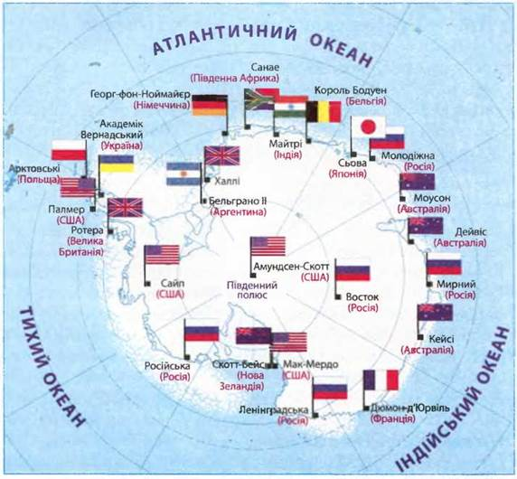 | 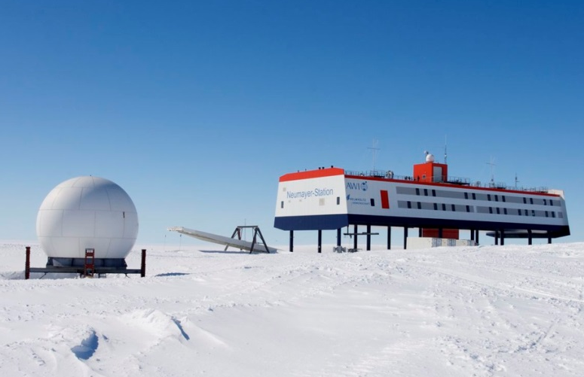 | 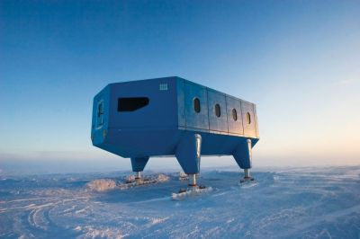
Карта полярных станций Антарктиды | Номайер III (Германия)  Станция весит 2500 тонн и стоит на 16-ти опорах уровень каждой из которых контролируется при помощи компьютера и гидравлической системы. При накоплении снега под станцией гидравлика поднимает ее. | Халли VI (Великобритания)  Эта станция стоит на больших лыжах на льду. По мере сдвига ледника ее при помощи тягача передвигают на прежнее место, чтобы ее не снесло в океан
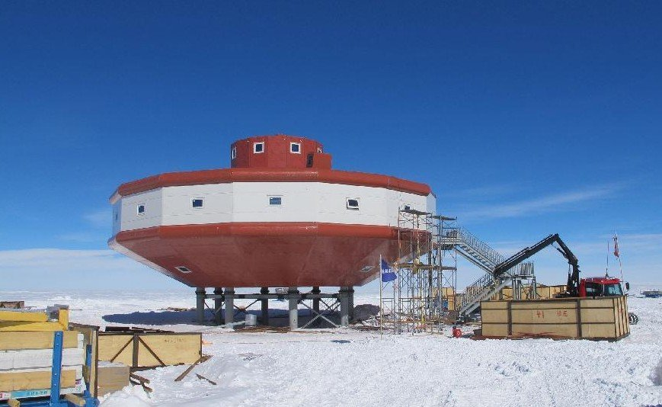 | 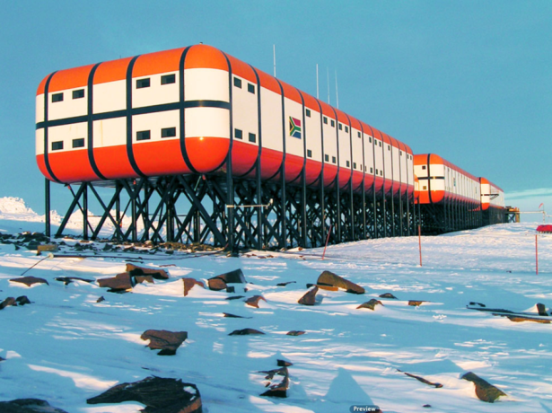 | 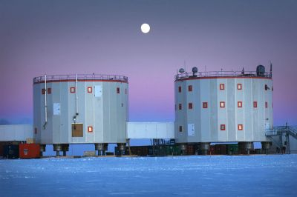
Тяшань (Китай)  На станции находится электрогенератор, помещения технического обслуживания, спасательные службы и пункт связи. | Сана IV (Южная Африка)  Самая старая из современного поколения антарктических станций. | Конкордия (Франция и Италия)  Цистернообразная форма станции позволяет снизить потерю тепла. При помощи европейскокого аерокосмического агенства для станции была разработана система рециркуляции воды.

Модель совместной образовательной деятельности по конструированию
Раздел конструирования: Конструирование из строительного материала
Тема: Парусник
Осваиваемые образовательные области: познавательное развитие, речевое развитие, социально-коммуникативное развитие
Вид деятельности: познавательно-исследовательская, коммуникативная
Цель: развитие умений детей создавать модели предмета по изображению и словесному описанию педагога, передавать плавность линий носа и кормы парусника; характерных особенностей его внешнего вида средствами ЛЕГО и дополнительных материалов
Материалы и оборудование: конструктор ЛЕГО, бумага для паруса 5х7 и 3х4 см, кулинарные шпажки или коктейльные соломинки, иллюстрации с изображением старинных парусных судов, фрегатов.
Этапы деятельности | Содержание образовательной деятельности | Результативность этапов образовательной деятельности
I.Связывай | Дорого душе моей Море – царство кораблей,  Там, где волны тихо плещут,  Там, где ветер мокрый плещет,  Там, где скопище фрегатов,  Где легенды о пиратах… (Андрей Акузин, ж. «Костер» № 1, 1987)  Людям свойственно мечтать, наши далёкие предки мало знали о планете, на которой мы живём. На протяжении многих веков люди мечтали своими глазами увидеть необъятную нашу землю. Человеку всегда хотелось узнать, что там за горизонтом? Кто населяет Землю? Какие на ней растения и животные. Они мечтали о великих путешествиях, и их мечтам суждено было сбыться.  1. Как вы думаете, как называли путешественников, которые первыми открывали новые, неизведанные ранее земли? (первооткрыватели)  Христофор Колумб открыл Америку. Русский путешественник Афанасий Никитин первый побывал в Индии.  2. Как вы думаете, а на чем они путешествовали?  Педагог предлагает детям рассмотреть иллюстрации старинных парусных судов. Вместе с детьми обсуждает их особенности:  1. Что вы можете сказать о форме судна? (сужение основания у «носа» и у кормы)  2. Зачем судну паруса? Зачем строят несколько мачт с парусами?  3. Хотели бы вы отправиться в путешествие на таком корабле? | Развитие представлений детей о первооткрывателях, парусных судах.  Развитие умений выделять существенные признаки объекта, описывать их.  Включение детей в деятельность.
II. Создавай, собирай | Педагог предлагает детям смастерить такие суда парусники из ЛЕГО-конструктора. Дает детям словесные пояснения способа передачи плавного сужения судна к носу и корме:  «Возьмите 2 пластины диной 4 кнопки и положите их рядом так, чтобы получился квадрат. Сделайте еще два квадрата из пластин и сложите вместе все три квадрата. Скрепите их 4-мя кирпичиками, располагая их поперек пластин, так, чтобы с каждой стороны пластин осталось по одному свободному ряду «кнопок». Прикрепите на это свободные кнопки еще по одному кирпичику. Присоединим с каждой стороны еще по одному кирпичику так, чтобы они держались за один ряд кнопок. Основание стало еще выше и еще больше похоже на форму судна. Чтобы нос и корма имели совсем узкую форму, прикрепим сверху по одному кирпичику с каждой стороны, расположив их поперек предыдущих кирпичиков, а на их края прикрепим еще по одному кубику. Основание судна готово. Осталось сделать борта. Для этого прикрепим с каждой стороны по 3 кирпичика так, чтобы они держались за один ряд кнопок и немного выступали над основанием». (Эту часть работы дети выполняют под диктовку педагога. Детали можно заменять другими, имеющимися в наборе конструктора).  Педагог обсуждает с детьми оставшуюся часть работы:  1. Как и из чего можно сделать мачты и паруса, как прикрепить их к основанию?  Дети выбирают способ изготовления мачт с парусами и выполняют работу самостоятельно. | Обогащение конструкторского опыта детей через строительство парусника по словесному описанию педагога.  Развитие конструктивного творчества через использование дополнительных материалов.
III.Смотри, обсуждай | Педагог предлагает детям оценить результаты работы, отмечаются удачные решения и, возможно, некоторые причины неудач. | Самооценка детьми результатов своей деятельности, умение представить свой результат.
IV.Совершенствуй, продолжай | Педагог предлагает детям придумать название своему парусному судну. Предлагает детям разбиться на группы разыграть открытие морскими мореплавателями новой земли. Пусть дети придумают новое интересное место, построят все то, что могут увидеть путешественники, составят рассказы о своем морском путешествии.  Педагог договаривается с детьми о создании книги первооткрывателей, оформляет рассказы детей в альбом. | Обогащение конструкторского опыта детей в процессе создание построек по собственному замыслу.  Развитие связной речи.

Модель совместной образовательной деятельности по конструированию
Раздел конструирования: Конструирование из строительного материала
Тема: Старинный город-крепость
Осваиваемые образовательные области: познавательное развитие, речевое развитие, социально-коммуникативное развитие
Вид деятельности: познавательно-исследовательская, коммуникативная
Цель: развитие умений создавать конструкции по чертежу; совершенствование представлений о старинных укреплениях городов; воспитание навыков коллективной работы: умение договориться, обсудить замысел, распределить работу, довести дело до конца
Материалы и оборудование: конструктор ЛЕГО, чертежи на каждого ребенка, мелкие игрушки для обыгрывания постройки, репродукция картины В. Измайловича «Русский город-крепость».
Этапы деятельности | Содержание образовательной деятельности | Результативность этапов образовательной деятельности
I.Связывай | Взрослый организует диалог с детьми:  - В каком городе мы живем?  - Наш город всегда выглядел так, как сейчас?  - В старину города строились не так, как сейчас. А как?  Взрослый предлагает детям рассмотреть картину В. Измайловича «Русский город-крепость».  - Место для строительства города выбирали на высоком холме. Зачем? Что отличает старинный русский город от современного?  - Город раньше обносили высокой стеной. Вслушайтесь в слова «крепкий», «крепость», «крепостная» и определите для чего строили крепкую крепостную стену?  - На некотором расстоянии друг от друга в стену встраивались более высокие башни. Зачем они были нужны?  - Чем отличаются башни друг от друга? А чем похожи?  - Какими были ворота?  - Кто занимался строительством городов?  - Знаете ли вы что такое чертеж и для чего он нужен?  - Как называется профессия человека, который придумывает, что и как построить?  Педагог предлагает детям рассмотреть чертеж крепостных ворот. Вместе с детьми обсуждает, какие детали и в каком количестве понадобятся для постройки, с чего начинается работа, какие детали и ка будут располагаться. | Развитие представлений детей о старинных русских городах-крепостях.  Развитие умений читать чертеж, определять количество деталей и способы их соединения.  Включение детей в деятельность.
II. Создавай, собирай | Взрослый предлагает детям построить старинный город-крепость по имеющимся чертежам сторожевых башен, городских домов, ворот и крепостных стен. Предлагает детям выбрать, что именно (какую часть общей коллективной постройки) они хотят сделать. Постройка создается на ковре или на другом большом пространстве. Педагог помогает найти детям место: те, кто строит ворота, стены, башни располагаются радом, чтобы можно было соединить свои конструкции, те кто строит дома располагаются так, чтобы не мешать друг другу. Дети выполняют постройки и располагают их на одном месте. | Обогащение конструкторского опыта детей через строительство крепости по чертежам.  Развитие навыков коллективной работы.
III.Смотри, обсуждай | Педагог предлагает детям оценить результаты работы:  - Получилось создать город-крепость?  - Какие постройки помогают нам сказать, что это именно старинный город?  - Что помогло вам сделать город-крепость?  - Что вы строили?  - Как соединили ворота с крепостной стеной?  - Какие у вас были затруднения и как вы с ними справились? | Самооценка детьми результатов своей деятельности, умение представить свой результат.
IV.Совершенствуй, продолжай | - Что еще строили для защиты города от нападения врагов?  - Что может понадобиться построить, если вокруг города будет глубокий ров?  - Что еще могло быть в городе кроме домов?  Предлагает детям разбиться на группы и реализовать свои идеи. Предлагает детям с помощью мелких игрушек разыграть сюжет из жизни старинного города-крепости. | Обогащение конструкторского опыта детей в процессе создание построек по собственному замыслу.  Развитие связной речи.

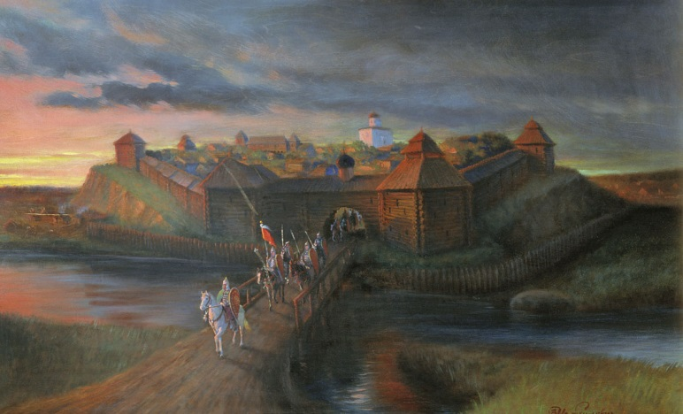
В. Измайловича «Русский город-крепость»

Модель совместной образовательной деятельности по конструированию
Раздел конструирования: Конструирование из строительного материала
Тема: Изменим фигуру
Осваиваемые образовательные области: познавательное развитие, речевое развитие, социально-коммуникативное развитие
Вид деятельности: познавательно-исследовательская, коммуникативная
Цель: освоение способа «опредмечивание» для постройки образа будущей конструкции; развивать умение выполнять разные конструкции на одной основе.
Материалы и оборудование: конструктор ЛЕГО с деталями одной формы, но разных размеров, Г-образная фигура из двух деталей конструктора на каждого ребенка.
Этапы деятельности | Содержание образовательной деятельности | Результативность этапов образовательной деятельности
I.Связывай | Взрослый обсуждает с детьми вопрос о том, что некоторые вещи могут иметь много общего, например, быть одной формы. Предлагает детям найти в группе предметы квадратной, круглой формы. Иногда некоторые формы прячутся в одном предмете. Например, в часах спрятались круг и квадрат сразу (форма часов и круглый циферблат). А вы можете найти еще предметы с двумя формами?  Взрослый предлагает детям рассмотреть Г-образную фигуру:  - Вот такая интересная вещь попала к нам сегодня из одного сказочного города, который называется «Цветочный город». Кто нам ее прислал? Как называют жителей этого города?  - На что похожа эта фигура?  Положите перед собой букву Г так, чтобы верхняя часть буквы смотрела направо. - Представьте, как будет выглядеть эта буква в стране маленьких человечков?  - Как будут выглядеть обычные предметы, если попадут в эту страну? Почему?  - Как будут выглядеть вещи коротышек в нашем мире?  - Я думаю Шпунтик и Винтик задумали смастерить из этой вещи что-нибудь интересное и просят нас помочь им в этом.  -Как можно достроить эту фигуру, чтобы получить какой-нибудь знакомый предмет? | Развитие представлений детей о формах предметов, предметы могут включать в себя разные формы.  Развитие мыслительной активности.
II. Создавай, собирай | Педагог предлагает детям поворачивать фигуру по-разному, чтобы найти сходство с чем-либо и достроить Г-образную фигуру.  Дети создают разные конструкции. | Обогащение конструкторского опыта детей через достраивание Г-образной конструкции.
III.Смотри, обсуждай | Педагог предлагает детям оценить результаты работы:  - Какие предметы у вас получились?  - Что вы сделали с Г-образной конструкцией?  - Для чего используется этот предмет?  - Что помогло вам справиться с задачей? | Самооценка детьми результатов своей деятельности, умение представить свой результат.
IV.Совершенствуй, продолжай | - Как вы думаете, эти предметы пригодятся жителям Цветочного города?  - Как сделать так, чтобы эти предметы стали маленькими и коротышки могли ими пользоваться?  Предлагает детям изменить готовые конструкции, сделать их маленькими. | Развитие умений детей изменять постройку с заданными условиями.

Модель совместной образовательной деятельности по конструированию
Раздел конструирования: Конструирование из строительного материала
Тема: Отгадай мою задумку
Осваиваемые образовательные области: познавательное развитие, речевое развитие, социально-коммуникативное развитие
Вид деятельности: познавательно-исследовательская, коммуникативная
Цель: совершенствовать умение использовать заданную фигуру как основу или как часть другой конструкции; развивать воображение, пространственное мышление.
Материалы и оборудование: конструктор ЛЕГО на каждого ребенка, Т-образная (могут быть и Ш-образные, Х-образные, П-образные, главное, чтобы у детей была единая форма) фигура из нескольких деталей конструктора на каждого ребенка.
Этапы деятельности | Содержание образовательной деятельности | Результативность этапов образовательной деятельности
I.Связывай | Взрослый рассказывает, что жители цветочного города просят помочь детей достроить начатые работы Шпунтика и Винтика. Шпунтик и Винтик заболели и доктор Пилюлькин прописал им постельный режим.  - Что такое постельный режим?  - Зачем доктор выписывает больным постельный режим?  Шпунтик и Винтик начали делать вот такую поделку (показывает детям Т-образную конструкцию).  - Как вы думаете, что задумали Шпунтик и Винтик?  - Какими способами можно изменить эту конструкцию? | Развитие представлений о способах изменения заданной конструкции – достраивание, пристраивание, уменьшение.  Развитие воображения.
II. Создавай, собирай | Взрослый предлагает детям закончит работу мастеров-коротышек, сделать какую-то конструкцию. | Обогащение конструкторского опыта детей через достраивание Т-образной конструкции.
III.Смотри, обсуждай | Педагог предлагает детям оценить результаты работы:  - Какие предметы у вас получились?  - Где находится Т-образная конструкция?  - Что вы сделали с Т-образной конструкцией?  - Для чего используется этот предмет?  - Что помогло вам справиться с задачей?  - Какая из поделок вам нравится больше всего? | Самооценка детьми результатов своей деятельности, умение представить свой результат.
IV.Совершенствуй, продолжай | Взрослый предлагает детям рассмотреть чертежи будущих конструкций Винтика и Шпунтика (чертежи Ш-образных, Х-образных, П-образных) конструкций и попробовать предположить, что же задумали мастера. | Обогащение конструкторского опыта детей в процессе создание построек по достраиванию заданных конструкций.  Развитие связной речи.

Модель совместной образовательной деятельности по конструированию
Раздел конструирования: Конструирование из строительного материала
Тема: Гонки в пустыне
Осваиваемые образовательные области: познавательное развитие, речевое развитие, социально-коммуникативное развитие
Вид деятельности: познавательно-исследовательская, коммуникативная
Цель: развивать умение детей передавать основную форму автомобиля, используя конструктор ЛЕГО; развивать воображение, творческие способности, мелкую моторику рук; развитие опыта совместной деятельности детей.
Материалы и оборудование: конструктор ЛЕГО «Первые механизмы», схема сборки основания атомобиля.
Этапы деятельности | Содержание образовательной деятельности | Результативность этапов образовательной деятельности
I.Связывай | Взрослый рассказывает детям о том, что в пустынях и других местах, где нет дорог, часто проводят соревнования гоночных автомобилей.  - Кто знает, как называются такие соревнования?  - Какие автомобили в них участвуют?  - Какими качествами должен обладать автомобиль для участия в таких гонках по бездорожью?  Предлагает детям познакомиться с новым конструктором ЛЕГО «Первые механизмы»:  - Какие детали конструктора вам знакомы?  - Покажите детали, которые вы видите в первый раз?  - Для чего они нужны?  - Как можно их соединять между собой?  Дима хочет принять участие в автогонках.  - Какой автомобиль ему понадобится?  Педагог рассматривает и обсуждает вместе с детьми схему сборки базовой части автомобиля – основание и колеса.  - Какие детали конструктора понадобятся для изготовления основания автомобиля?  - С чего следует начать работу?  - Как крепить колеса к основанию, чтобы они остались подвижны? | Развитие представлений об особенностях гоночных автомобилях.  Знакомство с новыми деталями конструктора ЛЕГО.  Развитие умений читать схему.
II. Создавай, собирай | Взрослый предлагает детям сконструировать автомобиль, используя схему сборки базовой части автомобиля. Форму кузова машины дети придумывают сами по имеющимся у них представлениям, соотнося размер деталей с размером основания.  Педагог оказывает помощь практически и советом, одобряет необычные технические находки и решения. | Обогащение конструкторского опыта детей через конструирование по схеме и замыслу.
III.Смотри, обсуждай | Педагог предлагает детям оценить результаты работы:  - Получилось ли сделать колеса подвижными?  - Для чего предназначены эти детали машины?  - Почему ты выбрал именно такую форму кузова автомобиля?  - Что помогает твоей машине ехать быстро?  - Как вы думаете, ваши автомобили смогут проехать по неровной дороге? Почему? | Самооценка детьми результатов своей деятельности, умение представить свой результат.
IV.Совершенствуй, продолжай | Педагог организует обсуждение с детьми:  - Кто помогает гонщикам на соревнованиях?  - Как они путешествуют вместе с гонщиками?  - Где гонщики и их помощники могут жить во время проведения соревнований в пустыне?  Предложите детям построить автомобиль с прицепом – домом на колесах для людей, помогающим гонщикам. | Обогащение конструкторского опыта детей в процессе создание построек по замыслу.  Развитие связной речи.

Список литературы
- Развивающие занятия с детьми 5-6 лет. Под ред. Парамоновой Л.А. – 3 изд. испр. – М.: ОЛМА Медиа Групп, 2015 г.
- Развивающие занятия с детьми 6-7 лет. Под ред. Парамоновой Л.А. – 3 изд. испр. – М.: ОЛМА Медиа Групп, 2015 г.

